Pozdravljeni učenci 7. c razreda!
PON., 25. 5. 2020, 3. šolska ura
ARHITEKTURA
Naloga: Maketa naselja
FOTOGRAFIRAJ IN ODDAJ NALOGO
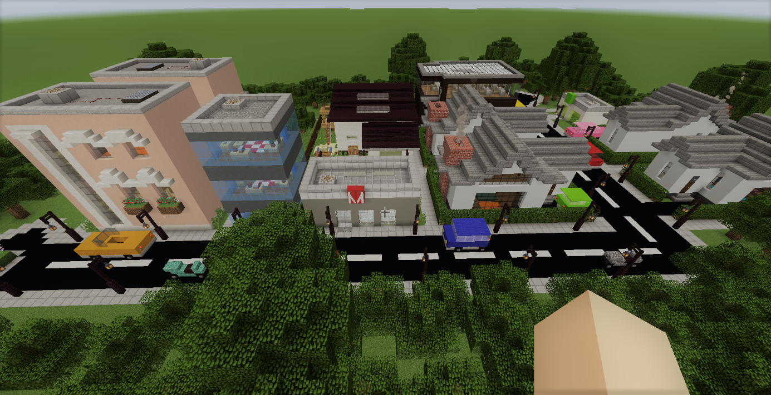
Jakob
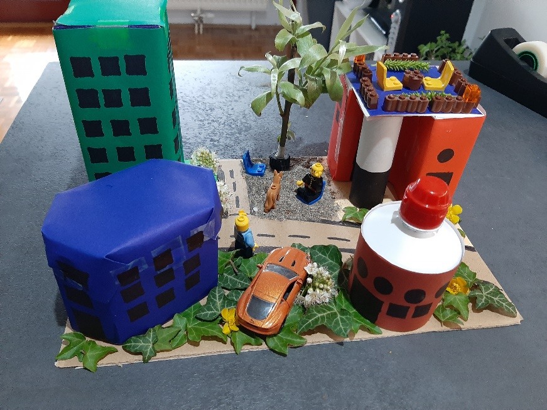
Dino

